1、在方框里填上适当的小数。
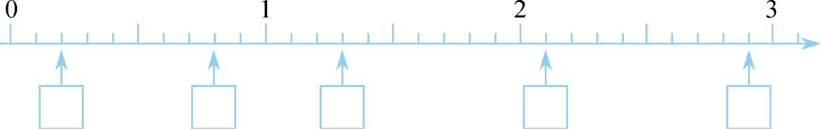

2、填空题。
(1)小数的计数单位有( )、( )、( )……分别写作( )、( )、( )……每相邻两个计数单位之间的进率是( )。
(2)7个0.01是( ),60个0.001是( )。
(3)0.8里面有( )个0.1,0.75里面有( )个0.01。
3、在下面的直线上表示出0.06和0.13。

答案：
1、
2.5
1.7
1.2
0.6

2、
(1) 十分之一、百分之一、千分之一，0.1、0.01、0.001
(2)0.07、0.60
(3)8、75
3、

0.06 0.13

1、填空题。
(1)7.205是由( )个1,( )个0.1和5个( )组成。
(2)小数部分的最高数位是( ),它的计数单位是( )。
(3)小数点左边第一位是( )位,小数点右边第三位是( )位。
2、写出下面各数中“3”表示的意义。
30.5 23.06 12.39
3、判断，对的在括号里打“√”，错的打“×”。
(1)小数是由整数、小数点、小数部分组成的。 （ ）
(2)整数部分的最高位是万位，小数部分的最高位是十分位。（ ）
(3)一个小数由2的1，3个十，9个0.01组成，这个小数是23.09。（ ）

答案：
1、7 2 0.001
2、30.5中的是不是3个十。
23.06中的3表示3个1。
12.39中的3表示3个0.1。
3、(1)√ (2)× (3)×

1、读一读。
10.52读作:( ) 9.004读作:( ) 15.0600读作:( )
2、写一写。
二点七五写作:( ) 三十点零六写作:( )
八点零零一写作:( )
3、一个数的十位和百分位上都是8,百位和千分位上都是1,其他数位上都是0,这个数写作( )。

答案：
1、一十点五二 九点零零四 十五点零六零零
2、2.75 30.06 8.001
3、这个数写作180.081

1、圈出去掉各数中的“0”后大小不变的数。
2.20 520 5.02 5200 6.500
2、读一读。
11.52读作:( ) 8.004读作:( ) 13.0609读作:( )
3、判断题。(正确的画“√􀳫”,错误的画“×”)
(1)整数部分是0的最小的三位小数一定大于整数部分是0的最大的两位小数。 ( )
(2)大于1.6小于1.8的小数有无数个。 ( )
(3)15.4与15.40相等，计算单位也相等。 ( )
4.写出横线上的数。
(1)我国自行研制的“神舟七号”飞船全长九点一九米;发射它的长征2F运载火箭和逃逸塔组合体高达五十八点三米。
(2)在第28届奥运会上,我国运动员刘翔以十二点九一秒的成绩获得男子110米栏冠军。
5、用0、0、3、6这四个数字和小数点组成一个小数,使这个小数符合下面的要求。
(1)只读出一个“零”的两位小数。
(2)一个“零”都不读的一位小数。

答案：
1、 2.20 520 5.02 5200 6.500

2、 11.52读作:十一点五二 8.004读作:八点零零四
13.0609读作:十三点零六零九
3、(1)× (2)√ (3)√
4、(1)九点一九 写作：9.19 五十八点三 写作：58.3
(2)十二点九一 写作：12.91
5、(1)30.06 或60.03
(2)300.6 或600.3

1、把图中涂色部分用小数表示出来。
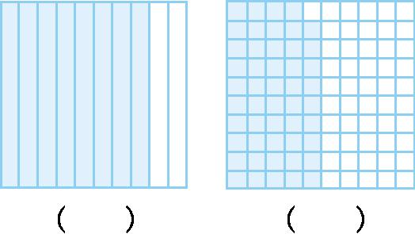
2、填空
(1)0.3和0.30的大小（ ）。
(2) 写出三个“0”都可以去掉，但大小不变的小数是（ ）。
(3)写出一个0能去掉，另一个0不能去掉的小数是（ ）。
3、判断题。(正确的画“􀳫”,错误的画“×”)
(1)小数点的后面添上0或去掉0,小数的大小不变。 ( )
(2)2.9与2.90的计数单位不同,但大小相等。 ( )
(3)5毫米=( 0.05 )分米 （ ）

答案：
1、0.8 0.39
2、(1)相等 (2)0.3000 (3)1.020
3、(1)√ (2)√ (3)×

1、不改变数的大小,把下面的数改写成三位小数。
4 0.3 0.10500 0.6000 1.09
2、用“米”作单位,把下面的长度改写成三位小数。
(1)桌子高6分米5厘米。 (2)小红身高1米3分米。
3、把下面能化简的小数化简。
4.790 5.003 70.000
2.70 8.0090 7.200
10.01 30.070 9.020

答案：
1、
4=4.000 0.3=0.300 0.10500=0.105
0.6000=0.600 1.09=1.090
2、(1)0.650米 (2)1.300米
3、
4.790=4.79 70.000=70 2.70=2.7 8.0090=8.009 7.200=7.2 30.070=30.07 9.020=9.02

1.在 里填上“>”“<”或“=”。
8.3 9.2 0.51 0.509 2.07 2.018
15.72 1.572 3.56 3.65 0.54 0.6
2.在 里填上适当的数字。
0. 9>0.74 6.56>6. 7 8.7 3<8.724
3、判断题。(正确的画“√􀳫”,错误的画“×”)
(1)三位小数一定大于两位小数。 ( )
(2)大于1.6小于1.8的小数只有1.7。 ( )
(3)15.4处于整数15和14之间。 ( )

答案：
＜
＞
1、8.3 9.2 0.51 0.509 2.07 2.018
＞
＞
15.72 1.572 3.56 3.65 0.54 0.6
＜
＜
2、最小填7 最大填4 最大填2
3、(1)× (2)× (3)√

1.在 里填上“>”“<”或“=”。
7.3 7.2 1.51 1.510 9.07 10.01

10.972 11.572 4.56 4.65 0.64 0.6
2、在( )里填上适当的小数。
3.9<( )<4.1 5.1<( )<5.2
2.7<( )<2.71 9.03<( )<9.1
10.5>( )>10.49 3.2>( )>3
3、在括号里填上适当的三位小数。
0.05<( )<( )<( )<0.055
4、把下面的数按从小到大的顺序排列起来。
3.014 0.304 3.04 31.4 3.104 0.43
5、在70米短跑比赛中,王丽的成绩是9.8秒,刘美的成绩是9.9秒,王文的成绩是8.9秒。请你把她们比赛的名次排出来。

＜
答案：
1、
=
7.3 7.2 1.51 1.510 9.07 10.01
＜
＞

10.972 11.572 4.56 4.65 0.64 0.6
＞
＜
＜
2、 4 5
2.705 9.04
10.491 3.1
3、 0.051 0.052 0.053
4、 0.304＜0.43＜3.014＜3.04＜3.104＜31.4
5、 8.9＜9.8＜9.9
刘美第一，王丽第二，王文第三。

4.3.1 小数点移动的变化规律
1.把500.34的小数点向( )移动( )位,就得到5.0034,相当于把它( )到它的( )。
2.把5.59的小数点向( )移动( )位,就得到5590,相当于把它( )到它的( )。
3.填一填
(1)把3.6的小数点向左移动一位是 。
(2)把3.14的小数点向右移动两位是 。
(3)把0.03扩大到它的 倍是30。
(4)把42缩小到它的$\frac{\text{( )}}{\text{( )}}$是0.042。
4.把0.413扩大到原来的多少倍与413缩小到原来的$\frac{1}{100}$相等?

附答案：
- 左 两位 缩小 $\frac{1}{100}$
- 右 三位 扩大 1000倍
- (1)0.36 (2)314 (3)1000 (4)$\frac{1}{1000}$
- 扩大到原来的10倍

4.3.2 小数位移规律的应用 例2
1.直接写得数。
451÷10= 45.1÷10= 45.1÷100= 45.1÷1000=
5÷10= 50÷10= 50÷100= 50÷1000=
2.在( )里填上适当的数。
7.8÷( )=0.78 507.6÷( )=5.076 ( )÷10=0.3
3÷( )=0.003 0.2÷( )=0.002 ( )÷100=1.02
3.把2.5平方米分别扩大到原来的10倍、100倍、1000倍分别是多少?

4.把0.4平方米分别缩小到原来的$\frac{1}{10}$、$\frac{1}{100}$、$\frac{1}{1000}$分别是多少?

以上内容仅为本文档的试下载部分，为可阅读页数的一半内容。如要下载或阅读全文，请访问：https://d.book118.com/827045141033006025

